|  |  |  |
| --- | --- | --- |
|  | **Carátula para entrega de prácticas** | |
| Facultad de Ingeniería | | Laboratorio de docencia |

Laboratorios de computación

salas A y B

|  |
| --- |
| *Profesor: Karina García Morales* |
| *Asignatura: Fundamentos de programación* |
| *Grupo: 21* |
| *No de Práctica(s): 1* |
| *Integrante(s): Ortega Rodríguez Brandon* |
| *No. de Equipo de cómputo empleado: 1* |
| *No. de Lista o Brigada:* |
| *Semestre: 2* |
| *Fecha de entrega: Martes 11 de Febrero del 2020* |
| *Observaciones:* |

CALIFICACIÓN: __________

Práctica 1:

La computación como herramienta de trabajo del profesional de ingeniería

**Objetivos:**

Descubrir y utilizar herramientas de software que se ofrecen en Internet que permitan realizar actividades y trabajos académicos de forma organizada y profesional a lo largo de la vida escolar, tales como manejo de repositorios de almacenamiento y buscadores con funciones avanzadas.

**Desarrollo:**

* *Control de Versiones:* Un controlador de versiones es un sistema el cual lleva a cabo el registro de los cambios sobre uno o más archivos (sin importar el tipo de archivos) a lo largo del tiempo.
* *Sistema de Control de versiones Local*: En estos sistemas, el registro de los cambios de los archivos se almacena en una base de datos local.
* *Sistema de Control de Versiones Centralizado:* Estos sistemas están pensados para poder trabajar con colaboradores, por lo que un servidor central lleva el control de las versiones y cada usuario descarga los archivos desde ese servidor y sube sus cambios al mismo.
* *Sistema de Control de Versiones Distribuido*: En estos sistemas, los usuarios tienen una copia exacta del proyecto, así como todo el registro de las versiones, de esta manera si el servidor remoto falla o se corrompe, los usuarios pueden restablecer el servidor con sus propias copias de seguridad, además los usuarios pueden obtener los cambios en los archivos directamente del equipo de otros usuarios.
* *Git Git*: es un sistema de control de versiones de código libre, escrito en C, multiplataforma creado en 2005 por Linus equipo Torvalds, desarrollado por la necesidad de tener un sistema de control de versiones eficiente para el desarrollo del Kernel de Linux.
* *Repositorio:* Un repositorio es el directorio de trabajo usado para organizar un proyecto, aquí se encuentran todos los archivos que integran nuestro proyecto, y en el caso de Git, todos los archivos necesarios para llevar acabo el control de versiones.
* *Repositorio Local:* Un repositorio local, es aquel que se encuentra en nuestro propio equipo y solo el dueño del equipo tiene acceso a él.
* *Repositorio Remoto:* Un repositorio remoto es aquel que está alojado en la nube, esto quiere decir, que se encuentra en un servidor externo, el cual puede ser accedido desde internet y que nos va a permitir tener siempre a la mano nuestros archivos.
* *Github Github:* es una plataforma de almacenamiento para control de versiones y colaboración. Esta plataforma nos permite almacenar nuestros repositorios de una forma fácil y rápida, además nos da herramientas para el mejor control del proyecto, posibilidad de agregar colaboradores, notificaciones, herramientas gráficas y mucho más.
* *Operaciones en un repositorio: Agregar:* Esta operación agrega archivos en nuestro repositorio para ser considerados en el nuevo estado guardado del proyecto. Por lo general son los archivos creados o que tienen nuevas modificaciones.
* *Commit:* Esta operación se encarga de registrar los archivos agregados para generar un nuevo estado (o versión) en nuestro repositorio, un commit puede registrar uno o más archivos, y van acompañados de una explicación de lo que agregamos o cambiamos.
* *Ramas (Branches):* Nuestro repositorio se puede ver como un árbol, donde la rama principal (generalmente llamada master) contiene nuestro trabajo revisado y funcionando. Una rama es una bifurcación de otra rama en la cual podemos realizar nuevas modificaciones y pruebas, sin afectar los archivos que ya funcionan, una vez que hayamos terminado las nuevas modificaciones sobre esa rama, se puede fusionar (merge) con la rama padre, y ésta tendrá los nuevos cambios ya aprobados.
* *Almacenamiento en la nube:* El almacenamiento en la nube (o cloud storage, en inglés) es un modelo de servicio en el cual los datos de un sistema de cómputo se almacenan, se administran y se respaldan de forma remota, normalmente en servidores que están en la nube y que son administrados por el proveedor del servicio. Estos datos se ponen a disposición de los usuarios a través de una red, como lo es Internet.

**Google foorms.**

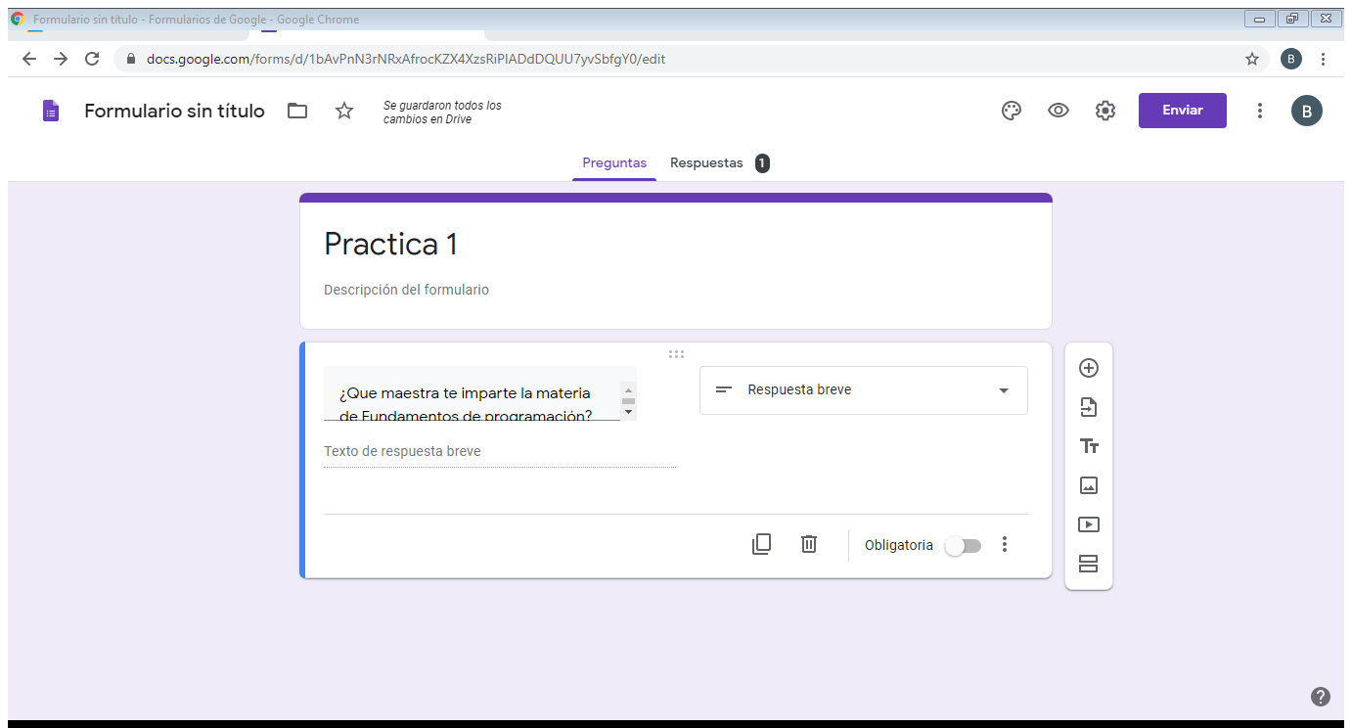

**One Note.**

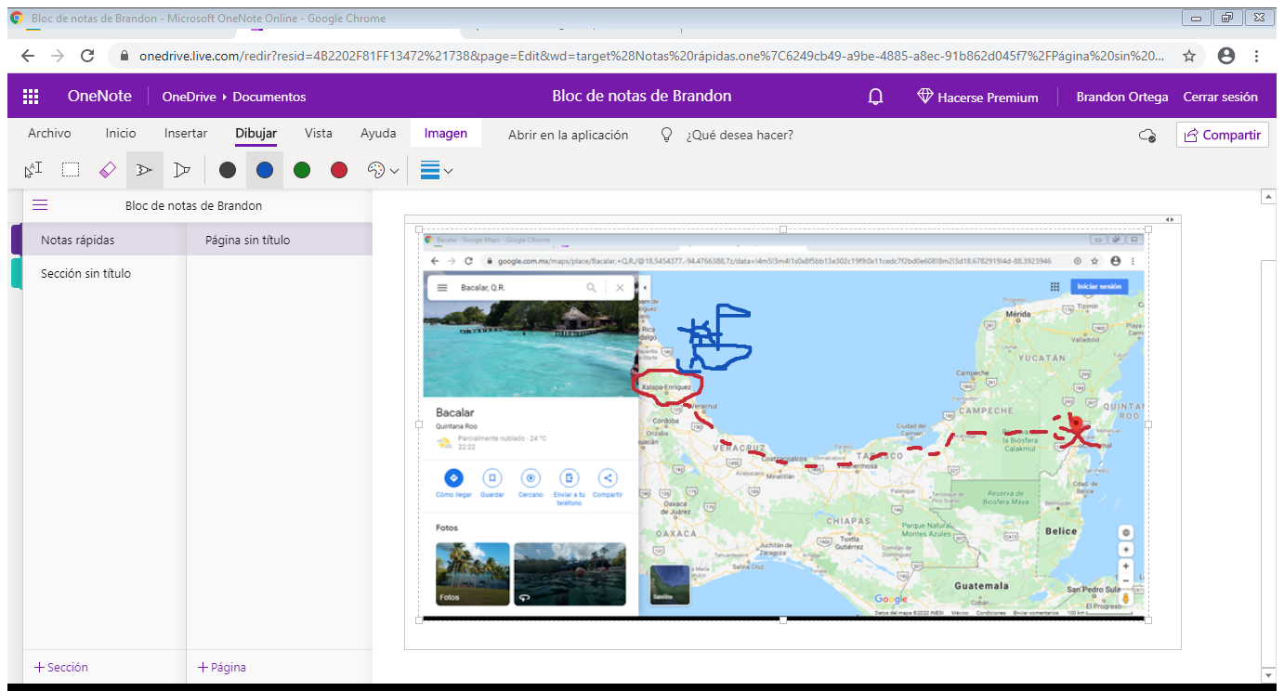

**Buscador Google:**

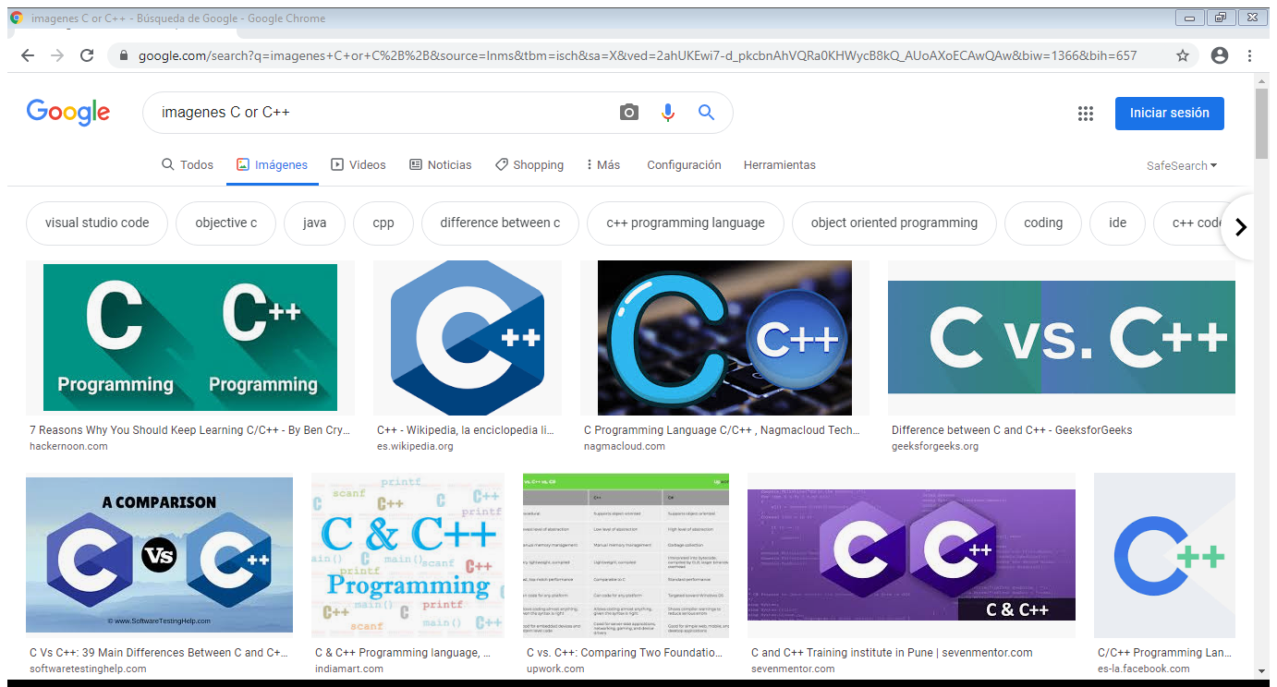

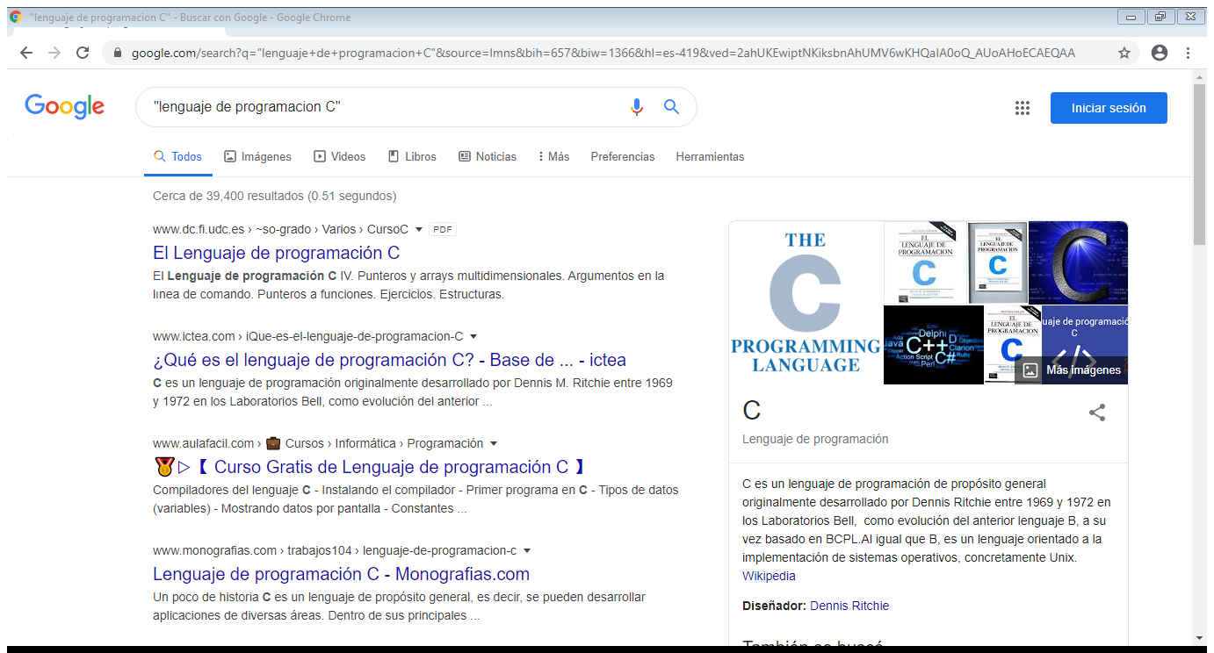

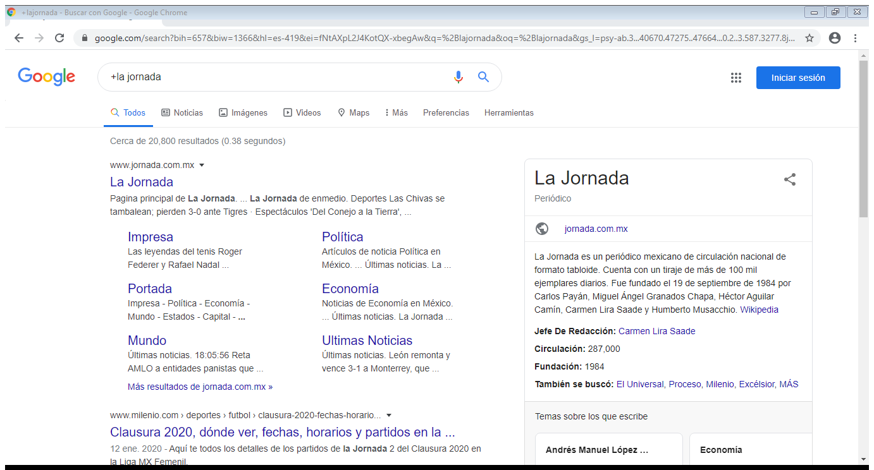

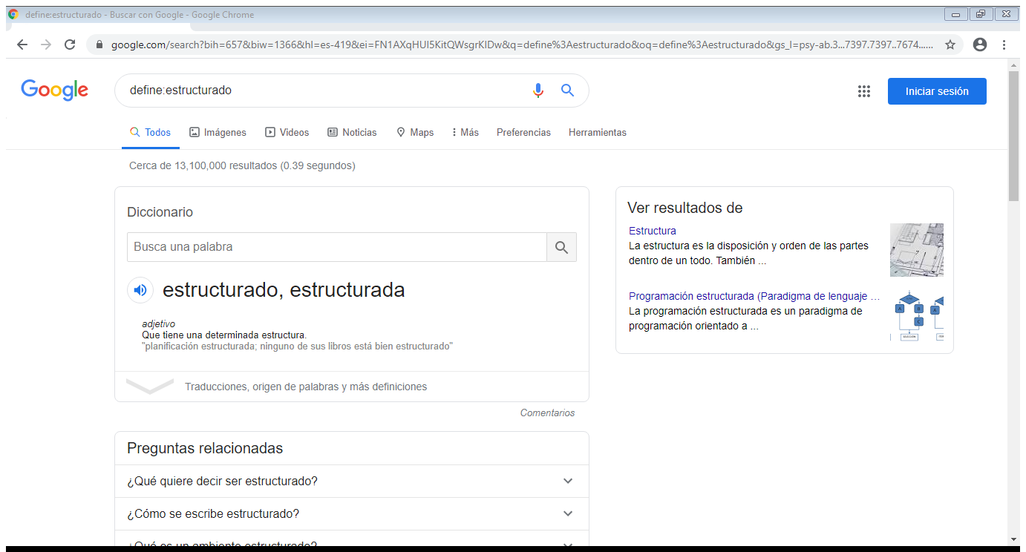

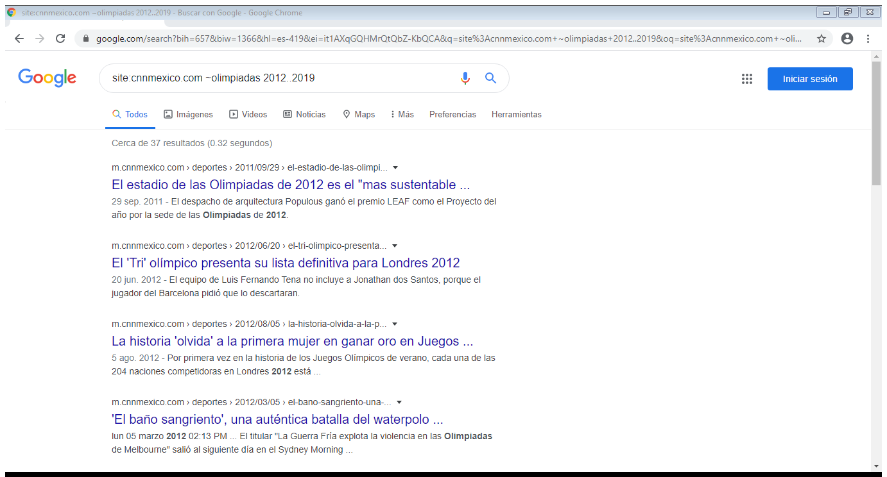

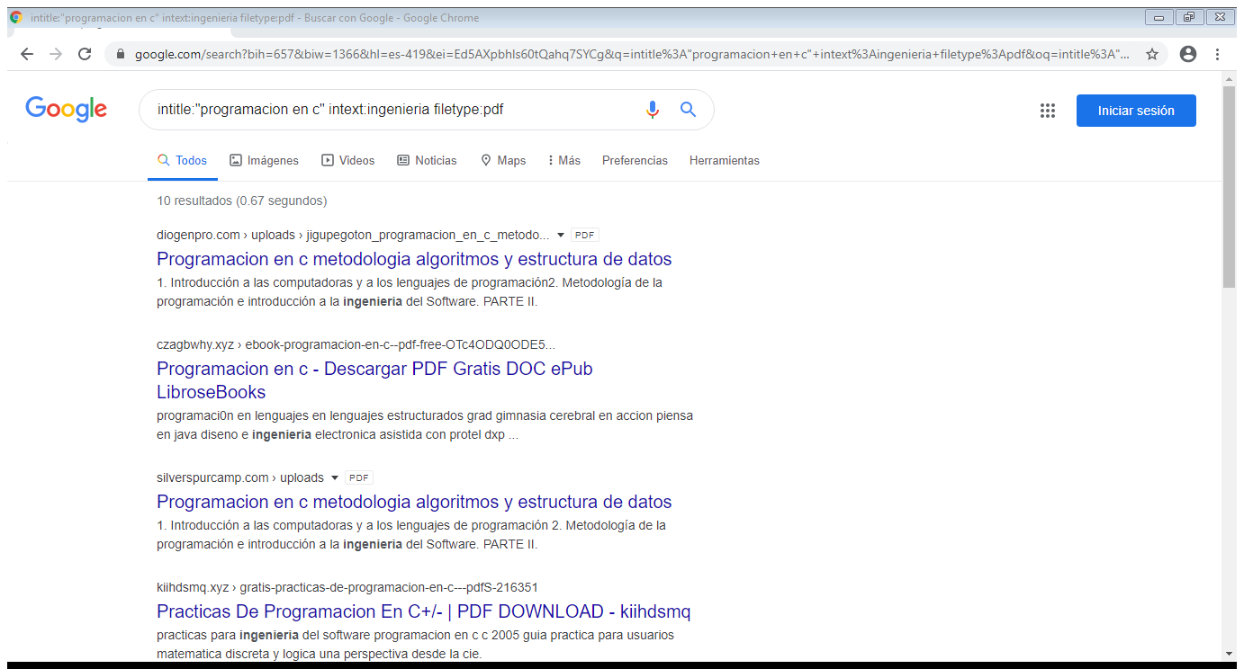

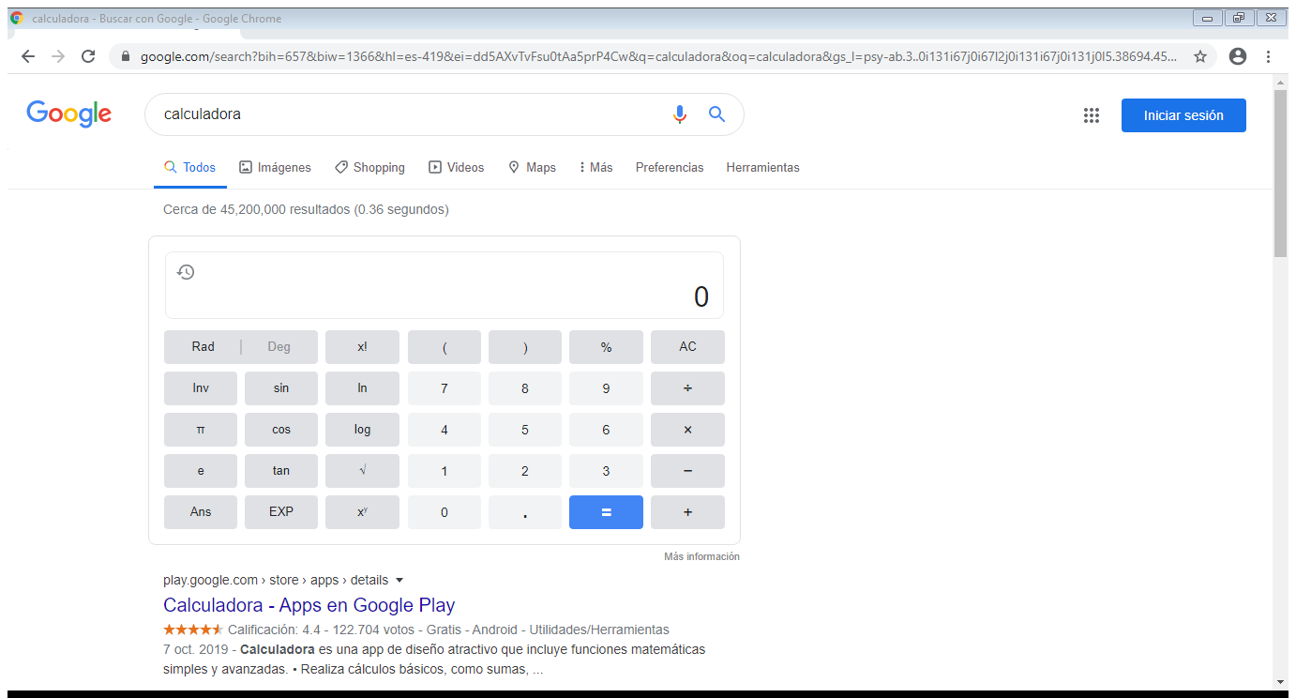

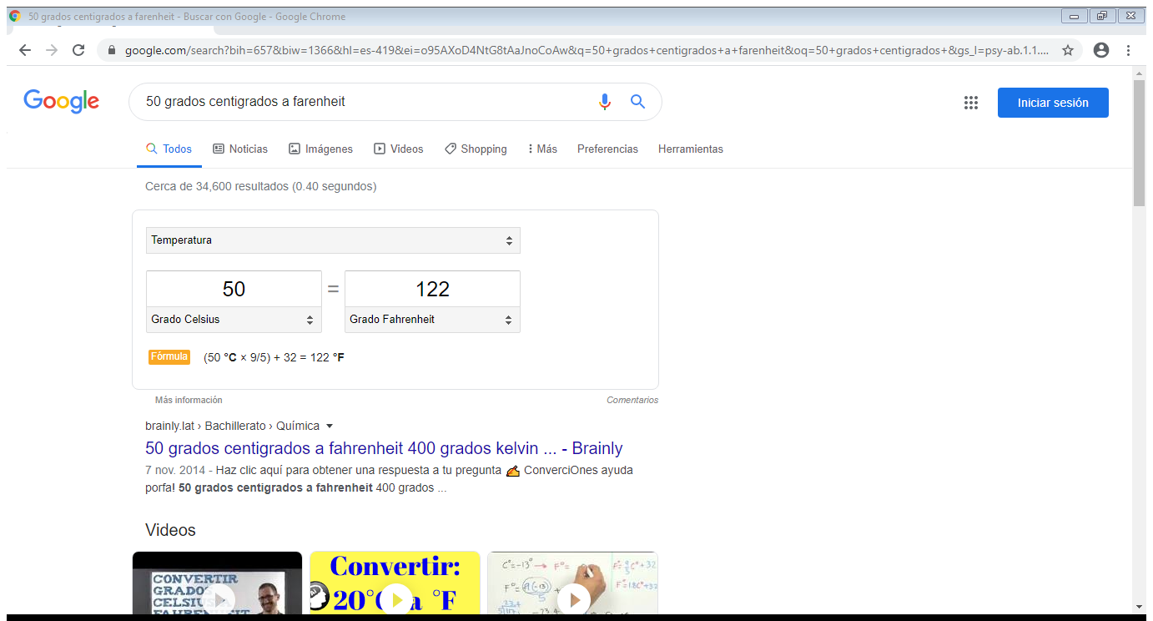

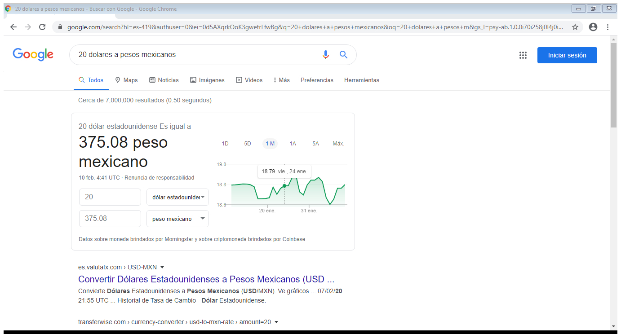

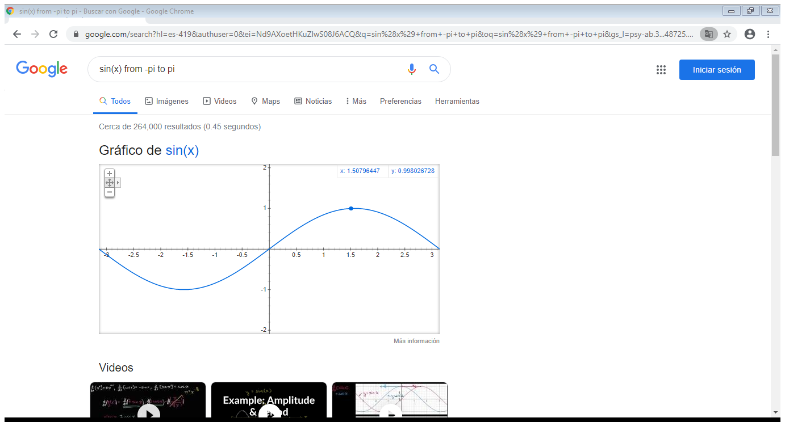

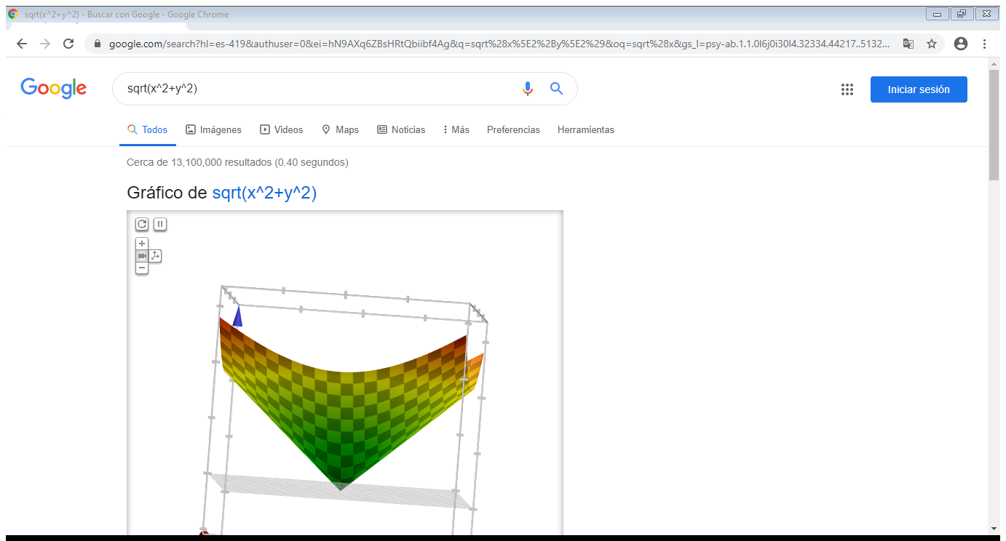

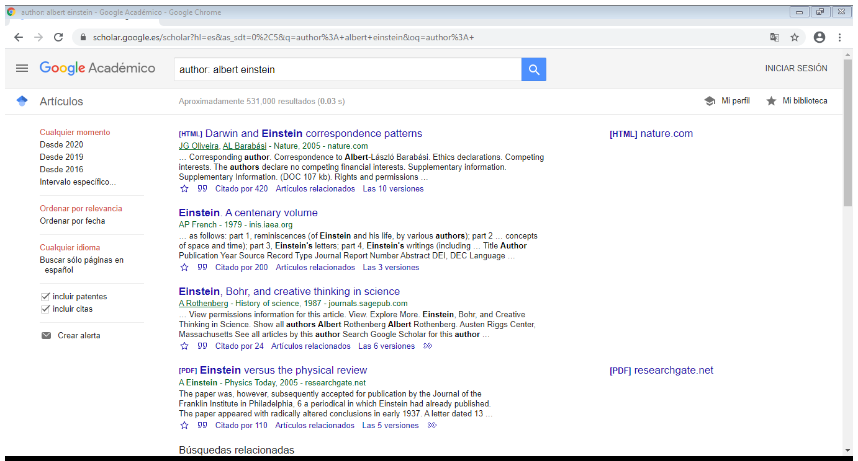

**Ejercicios de tarea:**

**Google images.**

Al analizar las imágenes que Google me arroja por defecto cuando coloco mi imagen es que todas en conjunto son similares en el fondo que es color azul, algunos están en la playa y de otros solo es el cielo o en fondos claros, esto debido a que en mi foto estoy en un cuarto color azul, también todos los que salen son hombres debido a mi género; también me di cuenta de que la mayoría son de piel blanca y con barba, esto también a mi genética y estilo. **Imagen que contiene captura de pantalla
**

**Alojamiento en la nube:**

* **Dropbox: Ventajas:**

Disponible las 24 horas

Entre los atractivos más destacados de Dropbox es que tienes acceso total a cualquier archivo almacenado cuando y donde quieras, sin ningún tipo de límites. Puedes también sincronizar las carpetas con las que ya tienes en tu ordenador o en la aplicación.

Comparte carpetas y archivos usando links

Tanto desde la app de escritorio como Dropbox online, puedes compartir tur archivos por medio de links. También puedes emplear la sincronización para que otra persona siempre tenga documentos actualizados.

Mejor gestión de documentos laborales

Dropbox puede ser muy beneficioso cuando se use en el medio laboral o de empresas. Con Dropbox Business se mejora la gestión del negocio hasta un 100%, puedes olvidarte de los emails con adjuntos. Será suficiente con dejar una carpeta común en la que todos los miembros puedan visualizar los documentos, sincronizados al momento de utilizarlos.

Admite variedad de formatos y sistemas

Dropbox es una herramienta versátil que admite una gran variedad de sistemas y formatos. Puede utilizarse en casi los sistemas operativos más conocidos, como iOS y Android; en las tiendas correspondientes encontrarás las apps para cada uno de ellos.

Además, están disponibles muchos tipos de formatos; entre ellos: Imágenes, música, videos, documentos y otros. Podrás subir y descargar toda clase de archivos sin ningún problema. Esto también puede aplicarse al tamaño de los archivos, aunque esto depende del tipo de cuenta que tengas.

Respaldo en todo momento

Hay archivos que nos gustaría tener almacenados para siempre y poder consultarlos en cualquier momento. Con Dropbox no tienes que preocuparte si tu equipo inteligente se deteriora o lo extravías; la información que guardes en esta herramienta digital siempre estará protegida.

Por otro lado, como puedes invitar a otros usuarios a que se unan a tu cuenta, entonces tus archivos importantes siempre estarán respaldados por más de una persona al mismo tiempo.

**Desventajas:**

No podrás trabajar con un archivo en tiempo real. Aunque es posible que varias personas tengan acceso a la cuenta y trabajen allí normalmente, solo uno de los usuarios puede modificar el archivo. Otros servicios de almacenamiento en la nube sí ofrecen esta opción, como es el caso de Google Drive

Sincronización solo a través de My Dropbox. No todo lo que cargues en Dropbox se sincronizara de forma automática, solo lo hace lo que este guardada en la carpeta titulada My Dropbox. Esta carpeta se crea automáticamente.

Límite de almacenamiento en la versión gratuita. Una de las desventajas que más resalta entre los usuarios es el límite de almacenamiento para la versión gratuita, que alcanza escasamente los 2 GB.

* **Google Drive: Ventajas:**

Es muy ventajoso ya que todos los colaboradores tienen acceso en cualquier momento y hora.

Puedes cargar y descargar archivos e información en la red.

Espacio de hasta 1 gigabit de todo tipo de ficheros.

Traductor incluido con 53 idiomas.

No dependes de una computadora, ya que todo lo tienes en tu cuenta de correo en internet.

**Desventajas:**

Las personas pueden ver las páginas que utilizas.

El usuario no es seguro si no creas una buena contraseña para protegerlo.

Si el documento tiene varios editores o colaboradores pudiera ser eliminados por uno de ellos.

Es poco complicado el entendimiento del programa porque tiene muchas funciones.

Es obligatorio el uso de internet.

* **iCloud: Ventajas:**

Comodidad: Lo más positivo sin duda es que nuestra cuenta de correo electrónico y todos nuestros archivos y documentos estarán a nuestra absoluta disposición sin importar el aparato que estemos usando.

Sencillez: Este ámbito va a mejorar con creces en relación con MobileMe. La comunicación entre nuestros dispositivos de Apple funciona de una manera mucho más fluida y los entornos son bastante más agradables.

Armonía: iCloud customiza automáticamente nuestros dispositivos con todas las aplicaciones que tengamos en ellos. Si sustituimos un iPhone roto por un iPad, estaremos totalmente familiarizados con el nuevo aparato.

**Desventajas:**

Privacidad: No es que no nos fiemos de Apple, pero es que tampoco hay demasiadas cosas que no vayan a saber de nosotros: nuestro nombre, el número de las tarjetas de crédito, contraseñas, quiénes son nuestros amigos y familiares, los viajes que hagamos, etc. Con iCloud estaremos “regalando” toda esa información a una de las empresas más poderosas del planeta.

Seguridad: Incluso sabiendo que Apple no va a hacer un mal uso de nuestros datos (hasta ahora no tenemos una razón para pensarlo), es previsible que los crackers de medio mundo se empeñen en romper el sistema de seguridad de iCloud. Si lo consiguieran, no podríamos ni siquiera imaginar la catástrofe que podría suponer.

Confinamiento: Quizá es difícil encontrar hoy en día un lugar más apropiado que el ecosistema iOS para almacenar todos nuestros contenidos. Sin embargo, si en algún momento surge una alternativa, sacar todo el material de iCloud y llevarlo a otro lugar puede ser realmente complicado. Eso sin mencionar que hay algunas cosas que no podremos recuperar nunca. Apple, como es lógico, quiere atarnos de por vida y gracias a iCloud la relación con la compañía dará un paso más allá.

**Servidores de correo:**

* **Gmail: Ventajas:**

Gran capacidad de almacenamiento que aumenta progresivamente, ahora tenemos 15 GB de almacenamiento para ser compartidos entre los mensajes y archivos de Gmail, y charlar archivos del historial de Google Drive.

Tu cuenta de Gmail puede permanecer inactiva durante un largo tiempo sin ser cancelada.

El motor de búsqueda está integrado en la interfaz de Gmail, por lo que puedes buscar entre tus correos electrónicos y en todo Internet.

La configuración proporciona un control efectivo spam y los filtros de publicidad no deseada.  El sistema mejorado organiza automáticamente nuestro correo deseado en normal, social y promociones, para que no tengamos estos correos mezclados.

Cuenta con un servicio integrado de chat, llamada Google Hangout-antes Google Talk.

**Desventajas:**

Gmail sólo ofrece una capacidad máxima de 25 MB para archivos adjuntos.

Algunas de las aplicaciones de Google están disponibles sólo en algunos idiomas.

En navegadores antiguos la versión normal de Gmail no se carga y tendríamos que cargar la versión HTML, que normalmente tarda mucho en cargar.

Gmail puede ser un poco inestable si nuestra conexión a Internet no es muy rápida siempre presenta algunos errores, como al intentar acceder a la bandeja de entrada o a otras aplicaciones de Google.

Gmail no muestra ventanas emergentes, anuncios de banners no orientados ni advertencias para adquirir urgentemente espacio de almacenamiento adicional. Sin embargo, ofrece anuncios de texto relevantes junto al cuerpo de los mensajes, basados en tus búsquedas webs y contenido de mensajes. También verás vínculos a páginas web relacionadas que puedan ser de tu interés. Aunque algunos usuarios pueden ver esto como una ventaja, yo personalmente preferiría que sólo anunciara, como Outlook.com, publicidad sobre servicios de la empresa como puede ser almacenamiento adicional.

Gmail se puede usar con un nombre de dominio personalizado (@mkzhost.com por ejemplo), sin embargo, necesitas pagar una suscripción mensual por usuario.

* **Outlook (Hotmail): Ventajas:**

Como principal ventaja, es el poder registrar una cuenta de manera sencilla, encontrar muchos contactos que se han registrado en este servicio de correo electrónico.

Utilizar nuestra cuenta para el uso del servicio [Skype](https://www.crearcorreo.mx/como-usar-skype.html).  
Incorporar el chat de Facebook en nuestra bandeja de entrada Outlook.  
Permite realizar una búsqueda totalmente personalizable, como palabras incluidas en el texto del mensaje electrónico.  
Realizar el envío de correos electrónicos de manera rápida.  
Enlazar el correo electrónico de Outlooka muchos otros servicios de Microsoft como Live Store, Office Web App, entre otros.

**Desventajas:**

A veces la carga de un archivo puede fallar.  
No marca los correos como importantes, debe ser creada la opción.  
Algunos correos llegan a la bandeja de correo no deseado.  
En ciertos casos los correos spam no son filtrados e interrumpen en nuestra bandeja de entrada.  
Es necesario buscar ciertos correos manualmente cuando no recordamos la dirección.

**Yahoo: Ventajas:**

Tiene una interfaz muy amigable, y es fácil de utilizar.  
Proporciona diversas opciones para ordenar nuestra bandeja de entrada y otros correos indeseados.  
Se integra con los otros servicios de Yahoo! Como Yahoo respuestas y Yahoo research.  
Tiene soporte en varios idiomas.  
Se puede utilizar la misma imagen de perfil en Yahoo mail como en los otros servicios a los que se integra esta cuenta.  
Facilita todavía más la comunicación a usuarios que tienen Yahoo mail, por medio de [*Yahoo Messenger*](https://www.crearcorreo.mx/windows-live-messenger-ahora-es-skype.html).

## **Desventajas:**

Algunas opciones de personalización son poco útiles.  
Los correos spam pueden llegar a nuestra bandeja de entrada.  
Si dejamos de utilizar la cuenta por alrededor de medio año esta es marcada como inactiva.  
La mayoría de los usuarios que utilizan el Yahoo Mail no utilizan los otros servicios como Yahoo respuestas, suele ser utilizado por menos usuarios por lo que a veces no se obtienen buenas respuestas.

**Conclusiones:**

Esta practica fue de gran ayuda ya que descubrí como meter palabras clave en el buscador de Google para aumentar la precisión de la información, ya que, hoy en día existe muchísima información sobre un tema y que alguna información no es cierta, también para encontrar algún tema en especifico en un año especifico, como utilizar la calculadora de Google, modelos matemáticos representados en gráficas, entre muchas otras cosas. Es importante resaltar que también aprendí el uso de One Note, formularios de Google y en lo personal One Note no lo conocía, pero es muy útil y divertido ya que parece como si estuvieras en Paint y todo se sube a la nube en cuestión de segundos. Me sirvió para hacer un repositorio y ver que patrones tiene por defecto Google cuando le colocas alguna imagen. En particular fue una práctica muy divertida y de mucha ayuda.

**Bibliografía:**

<http://lcp02.fi-b.unam.mx/>